附件：
名称 | 规格尺寸 | 材质要求及说明 | 参考图片 | 单价
食堂餐桌 | 1800*700*900mm | 餐桌台面板采用一线品牌深橡木色实木夹芯免漆板制作，必须符合国家E0环保要求。  吧台钢架采用50*50*1.8钢管、50*25*1.5钢管制作，钢架底部配置可调节金属脚垫。 | 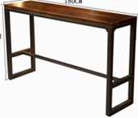
食堂吧椅 | 440*440*550/850mm | 椅座板采用采用一线品牌深橡木色实木夹芯免漆板制作，符合国家E0环保要求。  吧椅钢架采用Ø25*1.5圆形钢管、Ø19*1.5圆形钢管制作，靠背采用2.0mm厚钢板一次冲压成型，造型按图制作。钢架须经过除锈工艺处理处后表面喷塑。 | 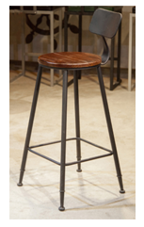
单 人  电脑桌  办公桌 |  | 带边柜抽屉  板材：采用一线品牌白橡木色实木夹芯免漆板。  五金：导轨采用广东：“博格维诗”或“DTC”或“百龙”牌，连接件采用“联通”牌。  整体环保等级E0级。  电脑桌式样同办公桌，把办公桌中间的抽屉改为键盘托。 | 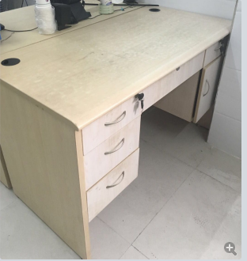
电脑轮椅 |  | 仿皮或帆布饰面，品牌轮子。 | 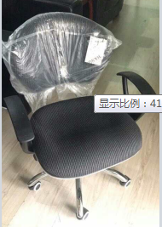
电脑网椅 |  |  | 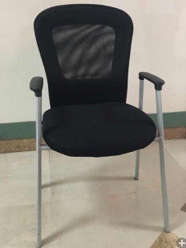
办公木椅 |  | 采用水曲柳或俄罗斯榆木实木制作，大宝或“华润”或“长润”牌环保油漆。  整体环保等级E1级。 | 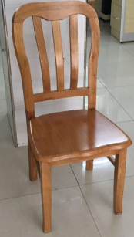
候诊椅 |  | 3人位彩色工程塑料：采用共聚级耐冲压聚丙烯，用模具一次注塑成型。产品符合国内、国际环保要求。底脚带防滑功能 | 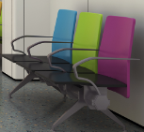

备注：1、上述款式为参考款式，各投标可根据上述参考款式进行调整。
2、各投标单位提供侯诊椅（单人位）、食堂吧椅、电脑轮椅、电脑网椅、办公木椅各一张作为样品以备评委评标。

